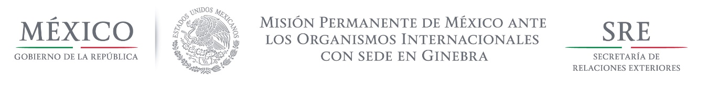
Intervención de la Delegación de México, en el diálogo interactivo con Emiratos Árabes Unidos
Grupo de Trabajo del Mecanismo de Examen Periódico Universal
29º Periodo de Sesiones
Ginebra, 23 de enero de 2018 1:10 minutos

Damos la bienvenida a la delegación de los Emiratos Árabes Unidos y agradecemos la presentación de su informe.

Celebramos la ratificación del Protocolo de la Convención sobre los Derechos del Niño relativo a la venta de niños, la prostitución infantil y la utilización de niños en pornografía.

México respetuosamente quisiera hacer tres recomendaciones:

- Establecer una moratoria en el uso de la pena de muerte con miras a su abolición, y conmutar las sentencias capitales impuestas por delitos no violentos, los cuales no deben considerarse como los más graves, como tráfico de drogas o los relacionados con libertad de expresión, opinión y asociación.

- Avanzar en el establecimiento de la Institución Nacional de Derechos Humanos, de conformidad con los Principios de París.

- Establecer en la legislación nacional el derecho a la libre expresión y a la información, así como los mecanismos de garantía para su pleno respeto y protección.

Deseamos a los Emiratos Árabes Unidos mucho éxito durante el proceso de revisión y en la implementación de las recomendaciones.

